// N°7 – Mots fléchés
Une semaine un architecte

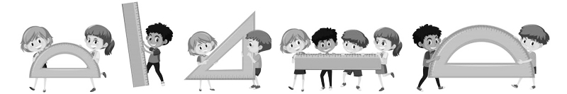

Difficulté moyenne

Découvre le mot mystère de la grille : une attitude qui s’est développée durant le confinement.
7
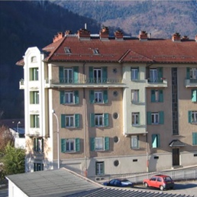 |  |  |  | (Il y a exercé) Ville nommée l’Hôpital jusqu’en 1836   |  | Enduit à base de chaux  |  |  |  |  |  |  |  |  |  |  |  Bâtiments dans lesquels le bétail est tué pour l’alimentation  (il a réalisé ceux d’Albertville)
 |  |  |  |  |  |  |  |  |  |  Nuance clair tendre d’un colorant  Du sol à la fenêtre  |  |  |  |  Club de foot | 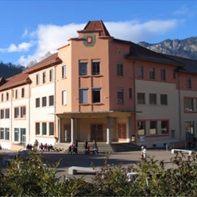
 |  |  |  | Groupe parlemen-taire  |  |  | Petit ruisseau   |  | 1 | Sous-préfecture du Gard  |  |  |  |  |  |  |  |  | 
 |  |  |  | liquide  ingurgité  parcouru |  |  | Accablé  
 |  |  |  |  |  |  |  |  |  | Parti po-litique   3.000  |  |  |   Helgi en russe
 |  |  |  |  | 5 |  Élément du goût   Établi du boucher  École   |  |  |  |  |  |  |  Planter  Piste 
 |  |  fils de en russe   Argon |  | Graffiti   Pour les invalides |  |  |  |   Ventilais | Ment   voitures anglaises |  |  | Tenancier  Contre-attaque 
 |  |  | Article    affaire  opinion  vin  |  |  |  |  |  |  |  |  |  |  |  | Agence   Comité   européen |  | 2
Cabas   Teinte  |  |  |  |  |  |  | Groseiller noir    | 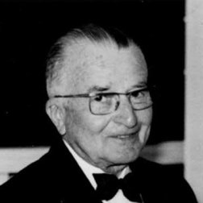  2  3  1 |  |  |  |  |  |  Enchâssée   « de » en anglais  inclination  |  |  Monarque  Maladie tabou    idiot
 |  |  |  |  |  |  Animal vivant en colonie dans les mers chaudes |  |  |  |  |  |  | 3  4 | 3 |  |  | Foyer    Monument aux  (il en a dessiné un)
 |  | Unité ancienne   (- OH) |  | Drogue d’ergot de seigle  |  |  |  |  |  |  |  |  |  |  Dans  hésitation   |  |  |  |  |  Maître des vents  1 
 | Colimaçon   Comédien  Atila  |  |  |  |  |  |  |  |  |  |  |  |  |  |  |  |  | Sans dents   /Près de la mer 
 |  |  Avant si  sert à appeler  | 8 |  | EPCI   |  | Directeur  Roi, fils de  Poséidon |  |  |  |  |  |  |  |  | Largeur d’étoffe   Parle / 365 jours   Ecole d’immobilier 
 |  |  Avec  Télévision   |  |  |  |  |  |  |  |  Tailler la vigne  Saucisse  |  |   Relatif aux  dom-tom |  |  |  |  |  |  | Opérateur de marché  6   
 |  |  |  |  |  |  |  |  | 5 | 6 | 7 | 8 | 1 | 9 | 4
 |  |  |  | 3 |  Clou / Aspirer avec les lèvres    Se servir de |  |  |  Format musical  Négation |  |  | Ruisseau de Gironde  Paresseux/extrême           Appel /monnaie |  |  |  |  | 4
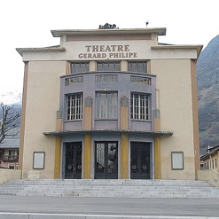  9 |  |  |  |  |  | restaurant     225°  |  |  |  |  |  | 9 |  |  |  |  Non-culpabilité  Route nationale    copie limitée d’ADN
 |  |  |  |  |  |  |  |  | May  ébauche  A_{U} / τ  |  |  |  |  Reprise des bases  réunion  |  | Le, la, en arabe   Tienne  |  |  | Hectare  
 |  |  |  |  |  |  |  | Déesse de l’aurore    |  | Armée  rebelle en Ouganda |  |  |  | Trompé 
 |  |  |  |  |  | Très ancienne cité  Commune de Vanoise (il y a œuvré)  |  |  |  |  |  |  |  |  |  |  |   Après sol |  |   Morosité

